FIȘĂ TEHNICĂ

Bandă lată BROADBAND
Rampe pentru scaune cu rotile

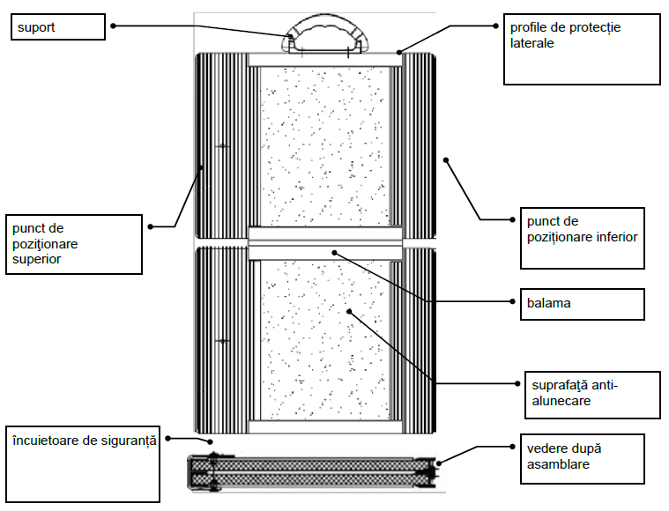
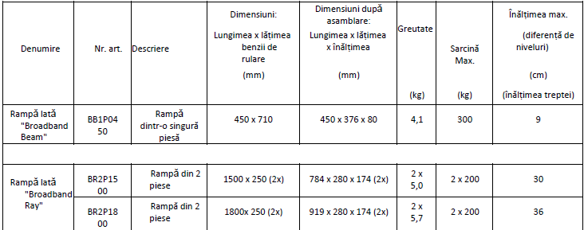
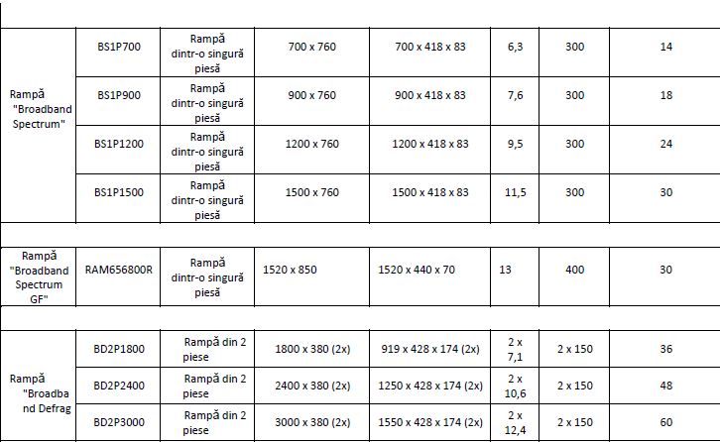
Materiale:
Rampă din aluminiu
Protecție margini / Mânere Plastic Suprafața rampei Cauciuc
Toate materialele utilizate sunt protejate împotriva coroziunii și a intemperiilor.
